特寫

香港馬王「金鎗六十」，上仗勝出中銀香港「私人財富」馬會一哩錦標，將連勝紀錄增加至十五場。今仗將力爭衛冕浪琴表香港一哩錦標冠軍寶座。

岳伯仁是歷來勝出浪琴表香港瓶最多次數的練馬師，他今年派遣兩勝一級賽的三歲馬「后土」，爭奪浪琴表香港一哩錦標。

應屆安田紀念賽冠軍「野田賢君」首次征戰海外，與曾勝出一級賽的一哩良駒「戰舞者」、「陳年美酒」和「冠軍車手」一起來港參賽。「冠軍車手」在2019年浪琴表香港一哩錦標略欠運氣，僅跑獲第七名，今年捲土重來，第二次在此賽爭奪殊榮。

曾攻下一級賽的一哩馬「夏威夷」，帶領多匹本地馬參賽，包括2021年寶馬香港打吡大賽盟主「達心星」、2021年香港經典一哩賽冠軍「勁搏」，以及「幸運快車」、「幸福笑容」和「健康愉快」。

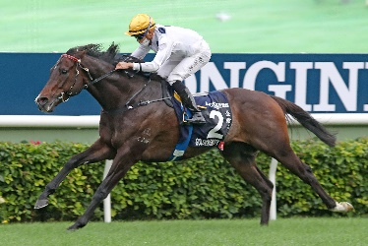 | 金鎗六十  香港 6歲閹馬 120分  這匹極具天賦的香港馬王迄今已四勝一級賽，上仗在二級賽中銀香港「私人財富」馬會一哩錦標中輕鬆掄元。 | 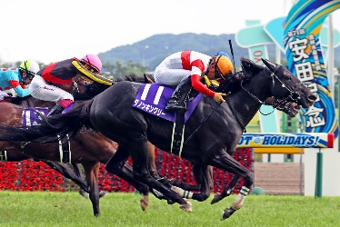 | 野田賢君  日本 5歲雄馬 118分  今年在東京角逐一級賽安田紀念賽（1600米），擊敗「放聲歡呼」掄元。此前曾在一級賽大阪盃（2000米）入位。
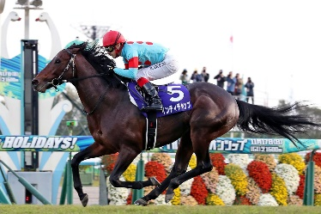 | 冠軍車手  日本 6歲雄馬 118分  曾於2019年角逐此賽，今仗第二度來港力爭殊榮。佳作包括2019年勝出一級賽一哩冠軍賽。 | 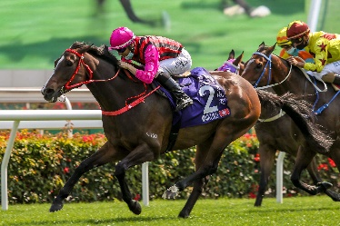 | 夏威夷  香港 6歲閹馬 118分  在港服役至今二十一戰七勝，曾在2019年寶馬香港打吡大賽（2000米）中跑入亞軍，其後在港兩勝一級賽，途程為1400米及1600米。
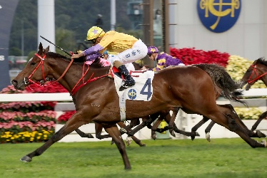 | 幸福笑容  香港 5歲閹馬 117分  今年角逐富衛保險冠軍一哩賽，僅以馬頭位之差不敵「金鎗六十」得亞軍。去年在四歲馬經典賽事系列三關賽事中均能入位。 | 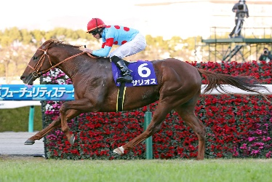 | 戰舞者  日本 4歲雄馬 115分  三歲時曾兩度在一級賽中不敵日本三冠王「鐵鳥翱天」得亞軍，其後在東京勝出1800米二級賽。
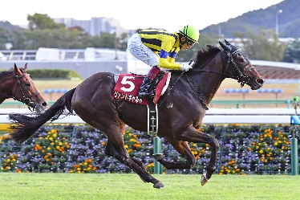 | 陳年美酒  日本 5歲雄馬 113分  今年在一級賽杜拜草地大賽（1800米）跑入亞軍，此前曾在東京勝出二級賽。 | 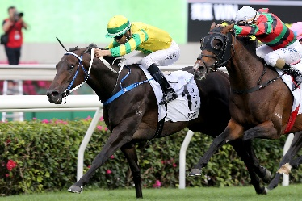 | 達心星  香港 5歲閹馬 112分  今年寶馬香港打吡大賽（2000米）冠軍，出道至今十七戰七冠，勝出途程介乎1200米至2000米。
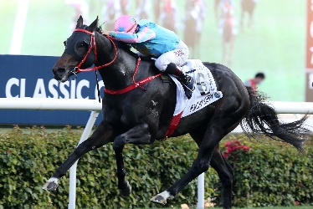 | 健康愉快  香港 5歲閹馬 110分  九戰三勝，上季一放到底攻下香港經典盃（1800米），也在2021年三級賽獅子山錦標（1600米讓賽）緊隨「達心星」過終點，跑入亞席。 | 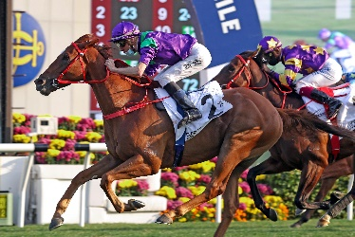 | 勁搏  香港 5歲閹馬 107分  上季四歲時共得四冠，包括勝出香港經典一哩賽。
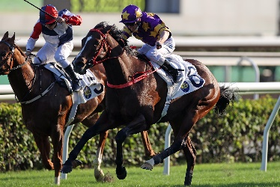 | 幸運快車  香港 5歲閹馬 105分  今季一出即勝，在1400米第一班賽事中報捷。上季在香港經典一哩賽中不敵廄侶「勁搏」跑入亞席。 | 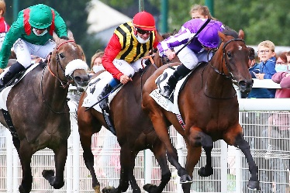 | 后土  愛爾蘭 3歲雌馬 114分  表現準繩。今年首先攻下英國一千堅尼，繼而勝出羅斯齊爾德大賽，迄今兩勝一級賽，另曾七度在一級賽中入位。

